Информация к проекту решения по заявлению:
1.9. Акционерного общества «Автотехобслуживание»
Земельный участок:
адрес: Новосибирская обл., г. Новосибирск, ул. Большевистская, з/у 14/1;
кадастровый квартал. 54:35:074450;
площадь- 14688 кв.м.;

Планшет № 1819, 1820, 1901, 1902
Зонирование: Подзона специализированной среднеэтажной общественной застройки (ОД-4.2)
Запрос: «хранение автотранспорта (2.7.1)», «автомобильные мойки (4.9.1.3)», «ремонт автомобилей (4.9.1.4)»
Планируется: оформление земельного участка

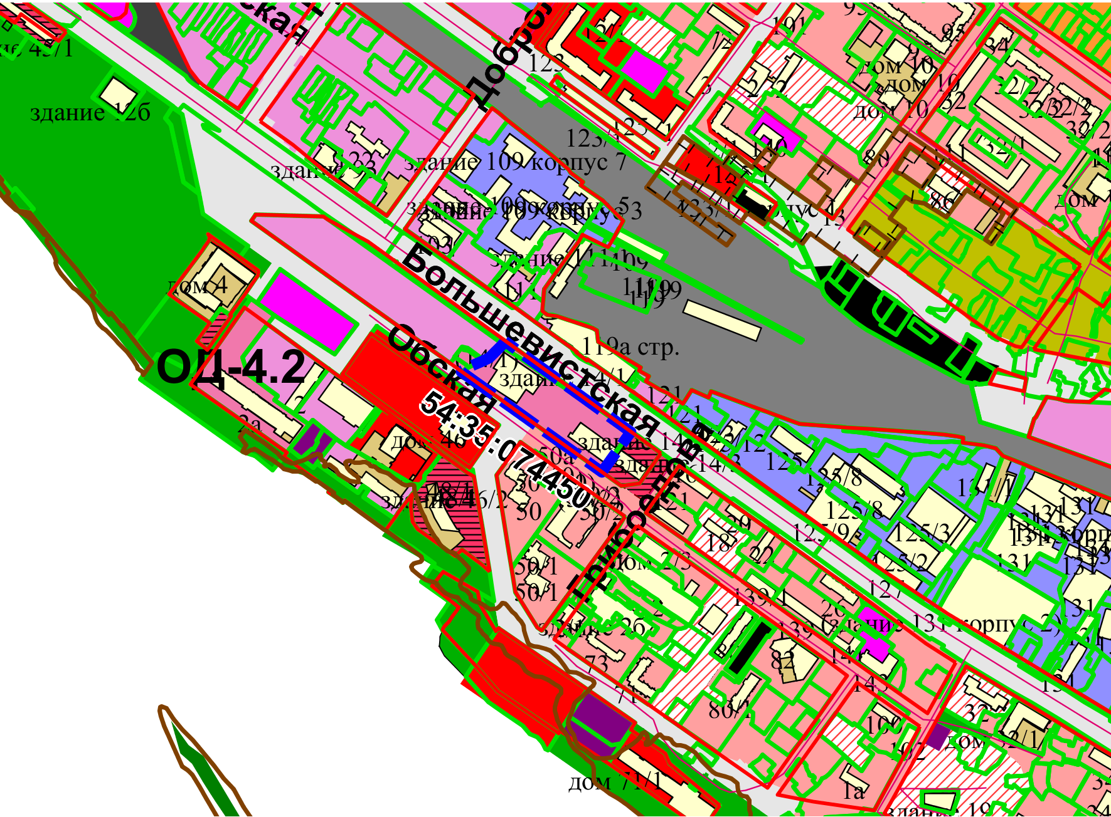
Приложения к заявлению:

